物理试题
一、选择题（本大题共30小题，第1-16小题为物理试题，第17-30小题为化学试题，每小题2.5分，共75分。在下列各题的四个选项中，只有一项是符合题目要求的。）
1. 下列数据中符合生活实际的是（ ）
A. 家庭节能灯中的电流约为10A
B. 一个苹果的质量约为1kg
C. 课桌的高度约为0.7m
D. 成年人正常体温是39℃
2. 小华“五一”乘列车出去游玩，列车在平直轨道上平稳行驶，我们说车厢内行李架上的物品是静止的，选取的参照物是（ ）
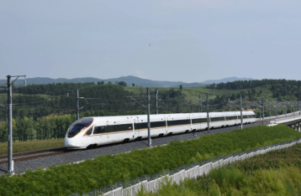
A. 树木 B. 房屋 C. 电线杆 D. 车厢内的座椅
3. 下列关于声现象的说法正确的是（ ）
A. “女高音”、“男低音”中的“高”“低”指的是声音的响度
B. 学校周围“禁止鸣笛”是在声源处控制噪声
C. 声音在不同介质中传播的速度相同
D. 医生用B超查看胎儿的发育情况是利用声传递能量
4. 下列物态变化现象中属于升华的是（ ）
A. 雪的形成
B. 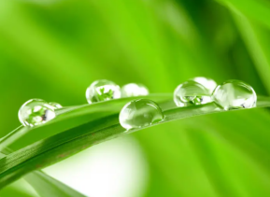露珠的形成
C. 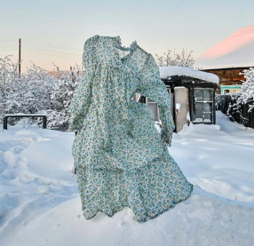冬天结冰的衣服直接变干
D. 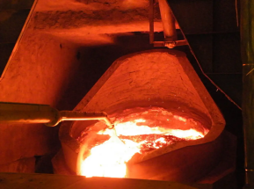铁块变成铁水
5. 下列现象属于光沿直线传播的是（ ）
A. 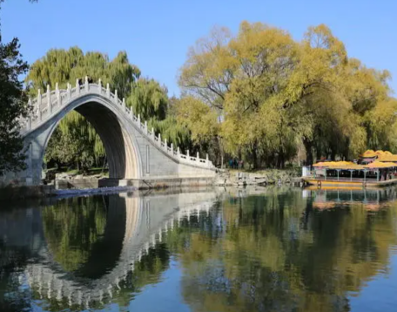湖中桥的倒影
B. 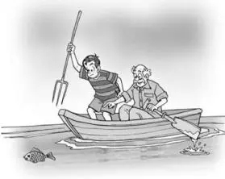人叉到水中的鱼
C. 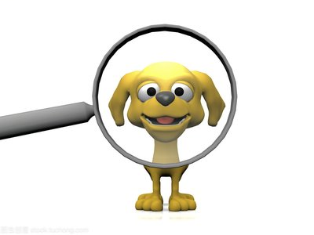放大镜
D. 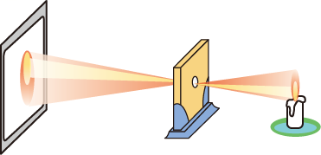小孔成像
6. 以下说法中正确的是（ ）
A. 乐山名食麻辣烫的竹签一端削尖是为了增大压强
B. 同学们的书包带都比较宽其目的是为了减小压力
C. 鞋底印有花纹是为了减小摩擦
D. 冰壶运动中“擦冰”是为了增大摩擦
7. 在平直的地面上有一辆小车匀速前进，下列说法正确的是（ ）
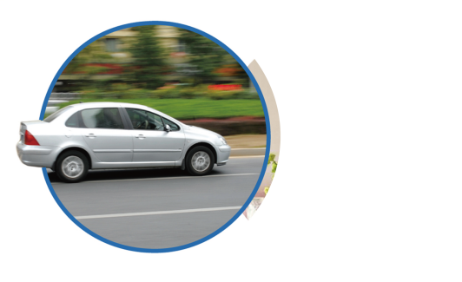
A. 车对地面的压力和地面对车的支持力是一对平衡力
B. 车受到的重力和地面受到的压力是一对相互作用力
C. 车受到的重力和地面对车的支持力是一对平衡力
D. 地面对车的支持力和车受到的阻力是一对平衡力
8. 关于牛顿第一定律，下列说法正确的是（ ）
A. 速度大的物体惯性大
B. 跳远运动员快速助跑，是为了利用自身的惯性以提高成绩
C. 力是维持物体运动的原因
D. 物体在没有受到力的作用时就一定处于静止状态
9. 下列四幅图中，力有对物体做功是（ ）
A 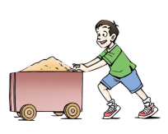推车未推动
B. 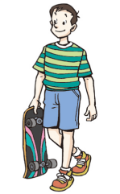提着滑板水平前行
C. 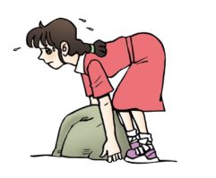搬石未搬起
D. 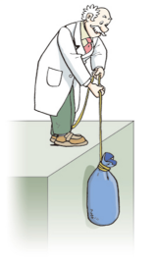用绳子提升物体
10. 下列说法正确的是（ ）
A. “钻木取火”是通过做功来改变物体的内能
B. 内燃机的吸气冲程是将内能转化为机械能的过程
C. 物体的质量越大比热容越大
D. 0℃的冰没有内能
11. 下列有关信息传递和能源的说法正确的是（ ）
A. 电磁波传播需要介质
B. 北斗卫星定位系统传递信息是利用电磁波
C. 水能、太阳能都是不可再生能源
D. 能源是取之不尽用之不竭的
12. “安全用电，珍惜生命”是每个公民应有的意识。下列选项符合安全用电的是（ ）
A. 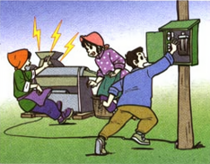发现有人触电时，应先切断电源
B. 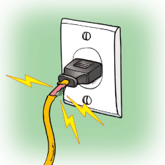使用绝缘皮破损的电线
C 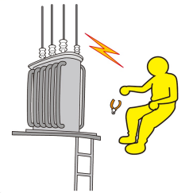靠近高压带电体
D. 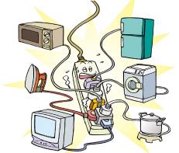多个大功率用电器同时使用一个插线板
13. 爸爸领着小梅玩跷跷板。下图中，最有可能让跷跷板在水平方向上保持平衡的是（ ）
A.  B.  C.  D. 
14. 下列说法正确的是（ ）
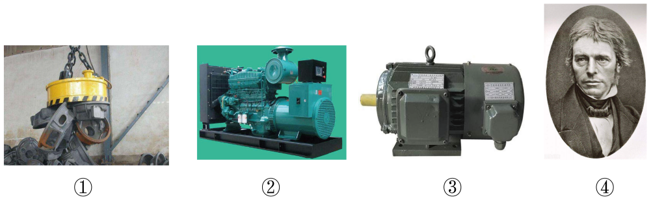
A. 图①电磁起重机通入的电流越小磁性越强
B. 图②发电机的工作原理是电生磁
C. 图③电动机的工作原理是通电导线在磁场中受力
D. 图④法拉第发现了电流具有磁效应
15. 课外探究实践作业中小明同学想利用气敏电阻自制一个烟雾浓度检测仪，通过翻阅资料了解到N型气敏元件阻值随气体浓度的增大而减小。如图是小明设计的电路图，其中R为N型气敏元件，R₀为定值电阻。闭合开关S，当气体浓度越高时，会出现（ ）
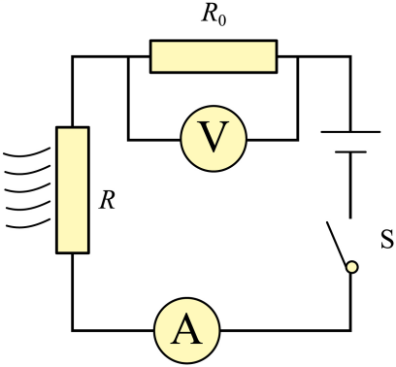
A. 电流表示数增大，电压表示数增大
B. 电流表示数增大，电压表示数变小
C. 电流表示数变小，电压表示数增大
D. 电流表、电压表示数均不变
16. 如图所示，在50N的水平拉力F的作用下，重600N的物体沿水平地面做匀速直线运动，物体与地面间的滑动摩擦力是自身重力的0.2倍，绳子自由端向前移动的速度为0.6m/s。则（ ）
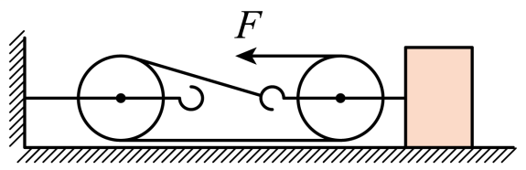
A. 拉力F的功率为3W
B. 1min内物体移动的距离为36m
C. 1min内所做的有用功为1440J
D. 该滑轮组的机械效率为85%
二、填空题（本大题共4小题，每小题2分，共8分）
17. 日常生活中，不注意用眼卫生长期用眼疲劳就可能患上近视眼。近视眼成像于视网膜___________（选填“前”或“后”），为娇正视力需要佩戴___________（选填“凹”或“凸”）透镜。
18. 大气压会随高度的增加而___________（选填“增大”或“减小”）。峨眉山金顶因海拔较高，此处水的沸点___________100℃（选填“高于”、“低于”或“等于”）。
19. 2022年北京冬奥会单板滑雪男子大跳台决赛，17岁中国小将苏翊鸣摘得金牌，成为冬奥历史上该项目最年轻的金牌获得者。比赛场地简化如图所示，AC为助滑道，B为AC的最低点。运动员某次从A点由静止开始下滑到达B点的过程中（不考虑一切阻力），重力势能转化___________能，机械能___________（选填“增大”、“减小”或“不变”）。
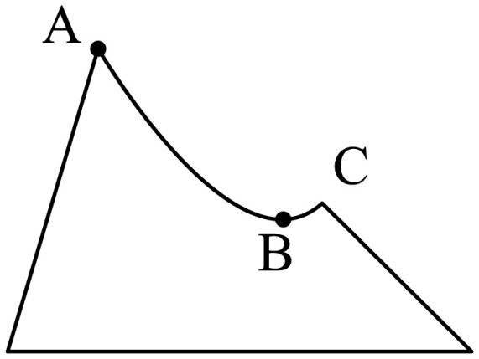
20. 如图所示是某电蒸锅的内部简化电路图，R₁=484Ω、R₂=44Ω。当S₁、S₂均闭合时，通过R₁、R₂的电流之比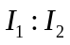 =___________，使用加热档5min电蒸锅产生的热量是___________J。
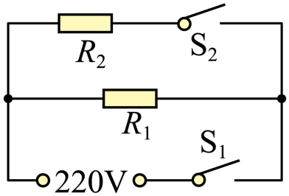
三、作图题（本大题共2小题，每小题3分，共6分）
21. 如图所示，重为G的苹果静止放置在水平桌面上（O点为苹果重心），请画出苹果所受力的示意图。

22. 如图所示，按照小磁针N极所示方向标出通电螺线管磁感线方向和电源的“+”、“-”极。
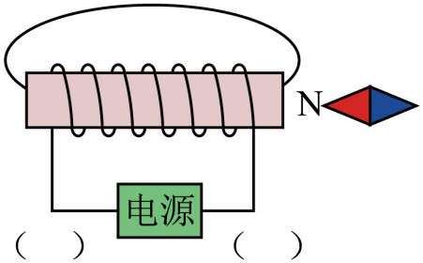
四、实验与探究题（本大题共2小题，每小题7分，共14分）
23. 物理实验小组为了测量小物块的密度，进行了以下操作：
（1）把托盘天平放在水平台上，将游码移至标尺___________（选填“左”或“右”）端的零刻度线处，发现指针静止在分度盘中线右侧（如图甲所示），此时应将平衡螺母向___________（选填“左”或“右”）调节，使托盘天平平衡；
（2）用调节好的天平测量小物块的质量，所用砝码和游码情况如图乙所示，则小物块的质量为___________g；
（3）如图丙所示量筒中水的体积是___________mL，用细绳系住小物块沉入水中，待完全浸没后量筒中液面上升至80mL处，则小物块的体积为___________cm³；
（4）通过上述数据可求得小物块的密度为___________g/cm³；
（5）小红同学在整理器材时发现右盘中砝码有一个缺了一角，该情况会对测量结果造成一定误差，导致所测密度值___________（选填“偏大”或“偏小”）。
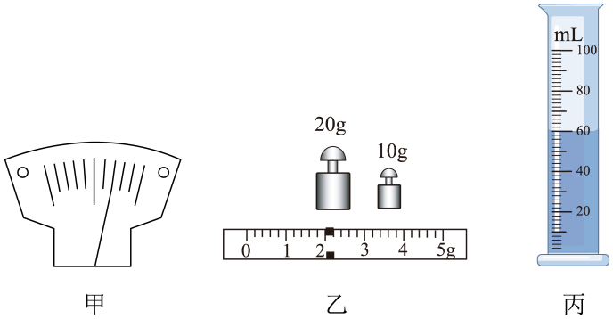
24. 某小组同学在学习了欧姆定律后，对探究实验“影响导体电阻大小的因素”进行了改良，结合实验室所提供的几种规格的导体（如表1），设计了如图1所示的电路图。
导体代号 | 长度/m | 横截面积/mm² | 材料
A | 1.0 | 0.2 | 锰铜
B | 1.0 | 0.4 | 锰铜
C | 1.0 | 0.6 | 锰铜
D | 0.5 | 0.4 | 锰铜
E | 1.5 | 0.4 | 锰铜
F | 1.0 | 0.6 | 镍铬合金
G | 1.0 | 0.6 | 铁
表1
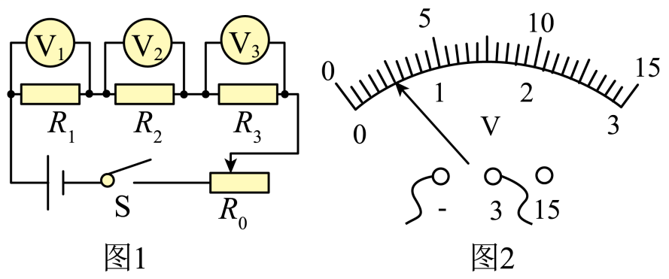
（1）图1中，将三个电阻串联是为了保证___________三（选填“电压”或“电流”）相等；
（2）在探究“导体电阻与横截面积的关系”时，R₁、R₂、R₃分别选用A、B、C三段导体。某次读数，电压表V₁示数为1.5V、V₂示数为0.7V，电压表V₃示数如图2所示为___________V。由欧姆定律分析得出，电压表示数越大，导体电阻越___________（选填“大”或“小”）多次调节滑动变阻器重复读数，可得出结论：材料和长度相同时，横截面积越大，导体电阻越___________（选填“大”或“小”）；
（3）在探究“导体电阻与长度的关系”时，选用B、___________和___________（填导体代号），重复上述操作，可得出结论：材料和横截面积相同时，长度越长，导体电阻越大；
（4）本实验主要运用的物理方法是___________（选填“控制变量法”或“模型法”）。
五、计算题（本大题共2小题，每小题6分，共12分）
25. 一个边长为10cm，重为8N的正方体木块轻放入水中，处于漂浮状态时有露出水面（如图甲），已知ρ_{水}=1×10³kg/m³求：
（1）木块所受的浮力；
（2）木块底部受到的液体压强；
（3）若在木块上放一砝码使得木块刚好完全浸没水中（如图乙），则砝码的重为多少牛？
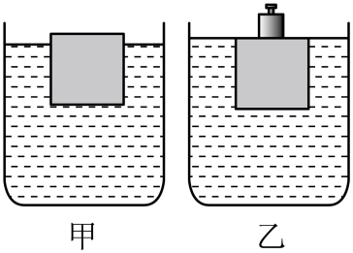
26. 标有“6V 3.6W”字样的小灯泡和其它的电学元件连成电路，如图1，当只闭合开关S₁时，滑动变阻器滑片P从右向左滑动的过程中记录下电压表示数U₁和电流表示数I，并绘制出对应的U₁一I图像（如图2），且当滑片滑至最左端时小灯泡正常发光。已知定值电阻R₀=12Ω，求
（1）电源电压U；
（2）小灯泡正常发光时的电阻R_{L}；
（3）当S₁、S₂、S₃均闭合，且滑动变阻器滑片处于中点位置时，整个电路消耗的电功率P。
